Wat je jezelf geeft met ver-geving: bevrijding van wrok of schaamte
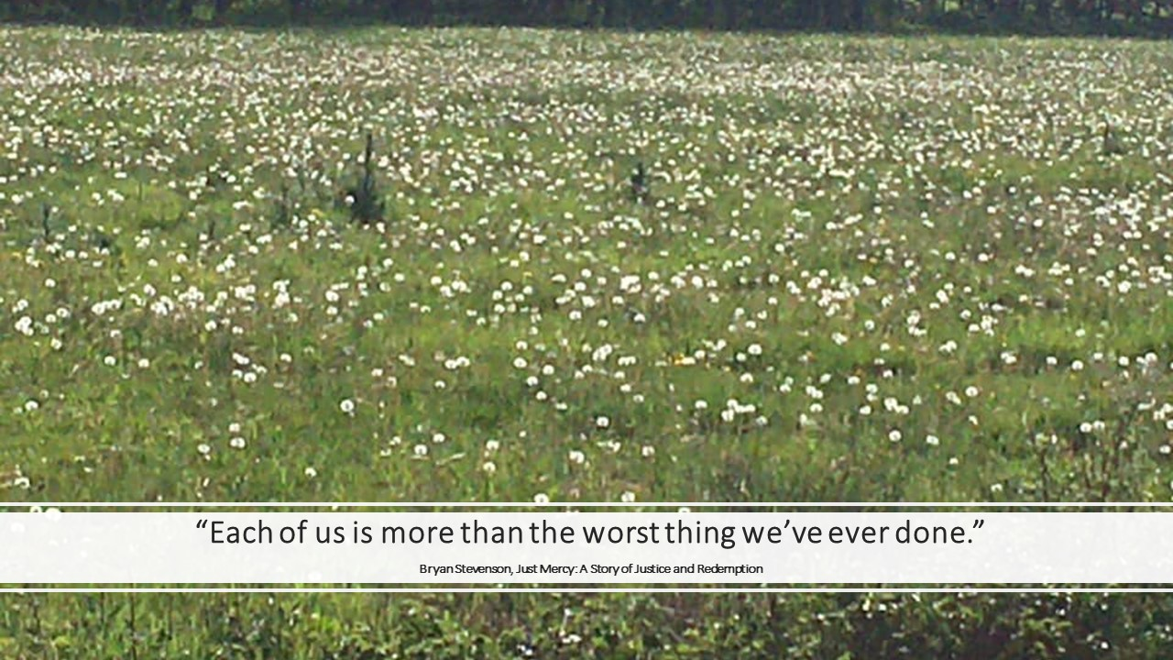
Zij was woedend. De man, die haar had aangereden, had voorrang moeten verlenen. Hij had teveel gedronken. Hij was met de schrik vrijgekomen, maar zij moest verder met lichamelijke klachten. Ze kon haar werk niet meer doen. Ze kon zoveel niet meer doen. Hij zei wel, dat het hem speet. Maar wat had ze eraan? Daar kreeg ze haar leven niet mee terug. Het was onvergefelijk.
Het heeft me lang gekost, voordat ik mezelf weer in de spiegel kon aankijken, vanwege de fouten die ik in mijn leven gemaakt heb. Het leven ging gewoon door, daar niet van. Maar diep in mij was een wond. Ik nam het mijzelf kwalijk. En ik nam het anderen kwalijk, dat ze mij niet hadden tegengehouden, of ertoe gedreven hadden. Ik beschuldigde anderen, maar dat hielp me niet. Waardoor ik me alleen maar meer alleen en onbegrepen voelde. Ik schaamde mij en durfde nauwelijks te praten over mijn grote fouten. Ik kon me niet meer openstellen voor anderen. Waardoor ik de relaties, die geleden hadden onder mijn fouten, niet kon repareren. Mijn fouten leken onvergefelijk.
Wanneer anderen fouten maken, die ons leven in hoge mate beïnvloeden, kunnen we een wrok koesteren. Het heet niet voor niets ‘koesteren’, want het is een gevoel, dat we dichtbij meedragen. En er zijn natuurlijk fouten, die heel ernstig zijn. Waar we echt veel schade van ondervinden, dagelijks. Die niet hadden mogen gebeuren, en toch gebeurd zijn.
En wanneer we zelf fouten maken, waardoor anderen schade ondervinden, die niet passen bij de persoon die we willen zijn, kan diepe schaamte deel gaan uitmaken van ons leven. Alsof we het niet meer verdienen, dat anderen van ons houden, met ons om willen gaan. En het kan zijn, dat de schade, die we toegebracht hebben, groot is. Dat anderen daar de rest van hun leven door gevormd blijven.
Wrok en schaamte zijn emotionele gevangenissen. We zijn erin gevangen en missen belangrijke aspecten van het leven. We kunnen niet meer zo open zijn, niet meer genieten. We stoten anderen af, doordat we in onszelf gekeerd zijn, of onszelf blijven herhalen over het onrecht dat ons is overkomen. We dragen wrok of schaamte met ons mee en het kost ons zoveel energie, het slokt onze aandacht op. Onze gedachten gaan er steeds naar terug en er lijkt geen ontsnappen aan. We zetten ons leven stil. Ondertussen gaat het leven door, voor ons en de ander. De ander, die het slachtoffer was en de ander, die de dader was.
Er is een weg uit deze gevangenis. En dat is de keuze om te vergeven. Jezelf en/of de ander. Niet omdat wat er gebeurd is daarmee ongedaan gemaakt is, want dat kan niet. Vergeving gaat over het loslaten van de hoop dat het verleden ten goede gekeerd kan worden (Lily Tomlin). Vergeving is ook niet hetzelfde als vergeten. Het leven heeft je een les geleerd en het is wijs, om die les mee te nemen. Een les, dat niet iedereen te vertrouwen is, dat het leven onrechtvaardig is, dat verlies bij het leven hoort of dat we allemaal fouten maken, kleine fouten en grote fouten. En vergeving is ook niet: doen alsof het nooit gebeurd is. Daarmee doe je jezelf onrecht, want je hebt het meegemaakt, het is onderdeel van jouw leven en wie jij bent.
Door te vergeven doorbreek je de macht, die een dader over jou heeft. Iemand anders of de kritische stem in jezelf. Die macht bestaat eruit, dat jij de negatieve consequenties draagt. En hoewel jij die consequenties niet allemaal naast je neer kan leggen, zoals fysieke consequenties als je fysiek gekwetst bent, kun je de emotionele consequenties wel veranderen. Door je wrok, of schaamte, los te laten. Door jezelf te gunnen, dat jij door mag gaan met je leven. Vergeving is een bevrijding, voor jou. Het betekent dat je je weer open kunt stellen, dat je weer mee kunt doen. Dat je jezelf weer in de ogen kunt kijken en een mens kunt zien. Een mens die liefde verdient, die heel is, die de moeite waard is. Er is niets anders voor nodig en er is geen andere weg, dan om deze keuze te maken. Gun jezelf deze bevrijding.
Er is een last van mijn schouders gevallen, toen ik mij realiseerde, dat ik mezelf mag vergeven. Dat gun ik jou ook.

Jacqueline A-Tjak

